

**WORKSHOPS SIMULATOR**

**PASTELERÍA DOÑA GLORIA**

**WORKSHOP SIMULATOR:**

**Aplicación de Modelo de tiempos máquinas de cocción en Industria Pastelera.**

Luis Felipe Narvaez Gomez. E-mail: [luis.narvaez@usantoto.edu.co](mailto:luis.narvaez@usantoto.edu.co). Cod:2312660. Facultad de Ingeniería de Sistemas

Hugo Emmanuel Hernandez Ramirez E-mail: hugoe.hernandezrsantoto.edu.co Cod: 2345382. Facultad de Ingeniería de Sistemas

David Mauricio Moreno Leandro E-mail [david.morenol@usantoto.edu.co](mailto:david.morenol@usantoto.edu.co) Cod 226163. Facultad de Ingeniería de Sistemas

**HISTORIA DE USUARIO**

La siguiente historia de usuario para el desarrollo e implementación de software fue tomada por el equipo de Planeación y desarrollo de Requisitos previos de sistema de DHF ELECTRONICS AND SOFTWARE.

La industria de PASTELITOS DOÑA GLORIA solicita el desarrollo de un programa para sus PLCs que permitan automatizar y mejorar la preparación de sus productos en sus máquinas de cocción lenta. Cada una de ellas trabaja de manera independiente y en determinados tiempos según el trabajo que se esté ejecutando en el momento. La primera máquina se denomina A1 y la segunda A2. Los puntos de trabajo son cinco y se denominan W1, W2, W3, W4 y W5.

Cada uno de los diferentes trabajos cumplen un tiempo necesario en cada una de las dos máquinas, el tiempo en minutos esta dado en la siguiente tabla entregada por PASTELITOS DOÑA GLORIA:

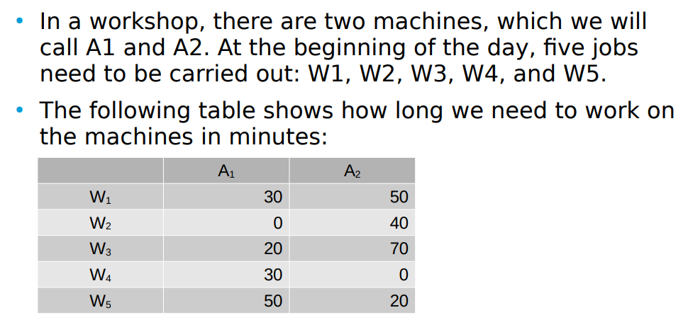

La PASTELERÍA DOÑA GLORIA especifica que cada uno de los trabajos que necesitan tanto de A1 como de A2 deben trabajarse en el orden A1🡪A2, esto con la finalidad de proteger la secuencia de procesos de la pastelería al momento de elaborar sus productos.

Supongamos que decidimos realizar los trabajos asignando a cada máquina para que cuando estén disponibles, el primer trabajo ejecutable se inicia primero, en el orden del 1 al 5. Si, al mismo tiempo, se pueden ejecutar más trabajos en la misma máquina, ejecutaremos primero el que tiene un índice menor. Se solicita con la Información anterior, se diseñe un modelo de tiempos de trabajos que cumpla con las condiciones anteriores, utilizando el mínimo tiempo necesario para completar cada tarea a cabalidad. La siguiente tabla esta entregada por PASTELERÍA DOÑA GLORIA, pero puede ser rediseñada como desee el equipo de trabajo.

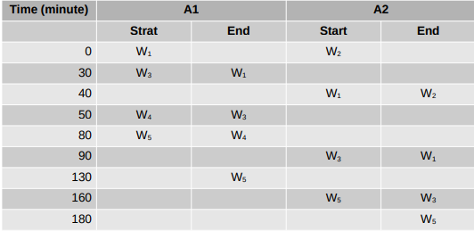

El propósito del modelado es determinar el mínimo tiempo necesario para completar todas las obras.

Los eventos en los que pueden ocurrir cambios de estado en el sistema son los siguientes:

1. Un trabajo está disponible para una máquina.
2. Una máquina inicia un trabajo.
3. Una máquina finaliza un trabajo.

Cada evento mostrado en la anterior tabla cumple con las siguientes instrucciones extras a lo ya estipulado en la presente historia de usuario:

1. La tabla muestra los tiempos de los eventos en secuencia, indicando el inicio y final del trabajo que este asociado en cada una de las máquinas de la pastelería.
2. Cada que finaliza un trabajo, se inicia un nuevo trabajo a cada una de las maquinas respetando las reglas ya expresadas en la historia de usuario con respecto al funcionamiento de A1, A2 y el proceso de cocción.
3. La Tabla ejemplifica los trabajos que realiza cada máquina de manera simultánea, por lo que se puede esclarecer una ejecución en paralelo.

El dueño de la industria solicita el desarrollo de una GUI para la pantalla principal de su PLC y un diagrama SCADA que facilite a los operarios de la fábrica identificar cada uno de los cinco procesos que se están ejecutando en ambas maquinas.

Por facilidad de identificar que trabajo se está haciendo en cada maquina en todo momento, se solicita que la GUI tenga indicadores visuales especiales para este propósito. Por este motivo el área de Planeación y realización de Requisitos del sistema especifica la creación de Leds indicadores en la interfaz grafica que cumplan con este proceso, tanto para indicar trabajos en cada maquina por separado, finalización de trabajos en cada una de las maquinas y estados de funcionamiento de las maquinas.

Aparte de esto se solicita al personal de desarrollo que el programa debe ser liviano para el correcto funcionamiento de la memoria y proceso del PLCs, en caso de poder como extra se generara un programa en código basado en Python o similar que permita la ejecución de los mismos trabajos en caso de modernización y escalación de la producción en la PASTELERÍA DOÑA GLORIA.

**REQUISITOS DEL SISTEMA**

Los siguientes requerimientos descritos en el presente documento fueron realizados por el equipo de Planeación y desarrollo previo de requisitos del sistema de DHF ELECTRONICS AND SOFTWARE basándose en la ISO/IEC 25010 para garantizar la calidad en los productos. Estos son los siguientes:

1. Adecuación Funcional
   1. Completitud funcional
   2. Corrección funcional
   3. Pertinencia funcional
2. Eficiencia de Desempeño
   1. Comportamiento temporal
   2. Utilización de recursos
   3. Capacidad
3. Compatibilidad
   1. Coexistencia
   2. Interoperatividad
4. Usabilidad
   1. Inteligibilidad
   2. Aprendizaje
   3. Operabilidad
   4. Protección frente a errores de usuario
   5. Estética
   6. Accesibilidad
5. Fiabilidad
   1. Madurez
   2. Disponibilidad
   3. Tolerancia a fallos
   4. Capacidad de Recuperación
6. Seguridad
   1. Confidencialidad
   2. Integridad
   3. No repudio
   4. Autenticidad
   5. Responsabilidad
7. Mantenibilidad
   1. Modularidad
   2. Re usabilidad
   3. Capacidad de Análisis
   4. Capacidad de ser modificado
   5. Capacidad de ser probado
8. Portabilidad
   1. Adaptabilidad
   2. Facilidad de Instalación
   3. Capacidad de ser reemplazado

|  |  |
| --- | --- |
| **Formato del Requerimiento** | No.001 |
| **Tipo de Requerimiento** | Requisito Funcional |
| **Empresa Solicitante** | Pastelería Doña Gloria |
| **Característica** | Apartado de elaboración del producto de Software de alta calidad. |
| **Descripción** | Se solicita el desarrollo de un programa para sus PLCs que permitan automatizar y mejorar la preparación de sus productos en sus máquinas de cocción lenta. Cada una de ellas trabaja de manera independiente y en determinados tiempos según el trabajo que se esté ejecutando en el momento. La primera máquina se denomina A1 y la segunda A2. Los puntos de trabajo son cinco y se denominan W1, W2, W3, W4 y W5. |
| **Modelo o punto** | Adecuación Funcional |
| **Prioridad** |  |

|  |  |
| --- | --- |
| **Formato del Requerimiento** | No.002 |
| **Tipo de Requerimiento** | Requisito Funcional |
| **Empresa Solicitante** | Pastelería Doña Gloria |
| **Característica** | Apartado de elaboración del producto de Software de alta calidad. |
| **Descripción** | Se solicita la representación Visual para GUI de A1 y A2. |
| **Modelo o punto** | Usabilidad |
| **Prioridad** |  |

|  |  |
| --- | --- |
| **Formato del Requerimiento** | No.003 |
| **Tipo de Requerimiento** | Requisito NO Funcional |
| **Empresa Solicitante** | Pastelería Doña Gloria |
| **Característica** | Apartado de Uso del Softare |
| **Descripción** | Se solicita El desarrollo de un SCADA representativo de los procesos de la pastelería que sea fácilmente entendible para los trabajadores. |
| **Modelo o punto** | Usabilidad |
| **Prioridad** |  |

|  |  |
| --- | --- |
| **Formato del Requerimiento** | No.004 |
| **Tipo de Requerimiento** | Requisito Funcional |
| **Empresa Solicitante** | Pastelería Doña Gloria |
| **Característica** | Apartado de uso del software por los trabajadores |
| **Descripción** | Se solicita el desarrollo de una GUI para la pantalla del PLC que indique de forma clara el proceso que se esta llevando dentro de la pastelería |
| **Modelo o punto** | Completitud Funcional |
| **Prioridad** |  |

|  |  |
| --- | --- |
| **Formato del Requerimiento** | No.005 |
| **Tipo de Requerimiento** | Requisito Funcional |
| **Empresa Solicitante** | Pastelería Doña Gloria |
| **Característica** | Apartado de elaboración del producto de Software de alta calidad. |
| **Descripción** | Se solicita tener en cuenta el tiempo de trabajo de cada una de las tareas W1, W2, W3, W4 y W5 en cada una de las diferentes Maquinas A1 y A2. |
| **Modelo o punto** | Eficiencia y Desempeño |
| **Prioridad** |  |

|  |  |
| --- | --- |
| **Formato del Requerimiento** | No.006 |
| **Tipo de Requerimiento** | Requisito Funcional |
| **Empresa Solicitante** | Pastelería Doña Gloria |
| **Característica** | Apartado de elaboración del producto de Software de alta calidad. |
| **Descripción** | Se solicita que en el momento de programación de las etapas o tiempos de la producción de las tareas en cada una de las maquinas se respete el orden de A1 a A2, es decir, cada una de las tareas deberá pasar primero por la maquina A1 y luego por la maquina A2 teniendo en cuenta la tabla de tiempos suministrada por la pastelería. |
| **Modelo o punto** | Adecuación Funcional |
| **Prioridad** |  |

|  |  |
| --- | --- |
| **Formato del Requerimiento** | No.007 |
| **Tipo de Requerimiento** | Requisito Funcional |
| **Empresa Solicitante** | Pastelería Doña Gloria |
| **Característica** | Apartado de elaboración del producto de Software de alta calidad. |
| **Descripción** | Se solicita que los trabajos asignando a cada máquina para que cuando estén disponibles, el primer trabajo ejecutable se inicia primero, en el orden del 1 al 5 |
| **Modelo o punto** | Adecuación Funcional |
| **Prioridad** |  |

|  |  |
| --- | --- |
| **Formato del Requerimiento** | No.008 |
| **Tipo de Requerimiento** | Requisito Funcional |
| **Empresa Solicitante** | Pastelería Doña Gloria |
| **Característica** | Apartado de elaboración del producto de Software de alta calidad. |
| **Descripción** | En el momento de elaboración del Software se solicita que si al mismo tiempo, se pueden ejecutar más trabajos en la misma máquina, ejecutaremos primero el que tiene un índice menor |
| **Modelo o punto** | Eficiencia de Desempeño |
| **Prioridad** |  |

|  |  |
| --- | --- |
| **Formato del Requerimiento** | No.009 |
| **Tipo de Requerimiento** | Requisito NO Funcional |
| **Empresa Solicitante** | Pastelería Doña Gloria |
| **Característica** | Apartado de elaboración del producto de Software de alta calidad. |
| **Descripción** | En caso de ser necesario se podrá mejorar el modelo de tiempos especificado por la pastelería. |
| **Modelo o punto** | Eficiencia de Desempeño |
| **Prioridad** |  |

|  |  |
| --- | --- |
| **Formato del Requerimiento** | No.010 |
| **Tipo de Requerimiento** | Requisito Funcional |
| **Empresa Solicitante** | Pastelería Doña Gloria |
| **Característica** | Apartado de elaboración del producto de Software de alta calidad. |
| **Descripción** | En el momento de desarrollo del software, en caso de ser necesario se tendrán en cuenta los estados de, disponibilidad de un trabajo en una máquina. Los tiempos de trabajo de cada tarea en cada máquina, el inicio de cada tarea en la respectiva maquina y el momento de finalización. |
| **Modelo o punto** | Adecuación Funcional |
| **Prioridad** |  |

|  |  |
| --- | --- |
| **Formato del Requerimiento** | No.011 |
| **Tipo de Requerimiento** | Requisito Funcional |
| **Empresa Solicitante** | Pastelería Doña Gloria |
| **Característica** | Apartado de uso del software por parte de los trabajadores o operarios de la empresa. |
| **Descripción** | Se solicita que la GUI tenga indicadores visuales especiales para este propósito. Por este motivo el área de Planeación y realización de Requisitos del sistema especifica la creación de Leds indicadores en la interfaz gráfica que cumplan con este proceso, tanto para indicar trabajos en cada maquina por separado, finalización de trabajos en cada una de las máquinas y estados de funcionamiento de las maquinas |
| **Modelo o punto** | Usabilidad |
| **Prioridad** |  |

|  |  |
| --- | --- |
| **Formato del Requerimiento** | No.012 |
| **Tipo de Requerimiento** | Requisito NO Funcional |
| **Empresa Solicitante** | Pastelería Doña Gloria |
| **Característica** | Apartado de Extras y mejoras al sistema para futuras actualizaciones o escalabilidad tecnológica de la empresa. |
| **Descripción** | Se solicita al personal de desarrollo que el programa debe ser liviano para el correcto funcionamiento de la memoria y proceso del PLCs, en caso de poder como extra se generara un programa en código basado en Python o similar que permita la ejecución de los mismos trabajos en caso de modernización y escalación de la producción en la PASTELERÍA DOÑA GLORIA. |
| **Modelo o punto** | Compatibilidad - Portabilidad |
| **Prioridad** |  |

|  |  |
| --- | --- |
| **Formato del Requerimiento** | No.013 |
| **Tipo de Requerimiento** |  |
| **Empresa Solicitante** |  |
| **Característica** |  |
| **Descripción** |  |
| **Modelo o punto** |  |
| **Prioridad** |  |

**DIAGRAMAS DE SOFTWARE**

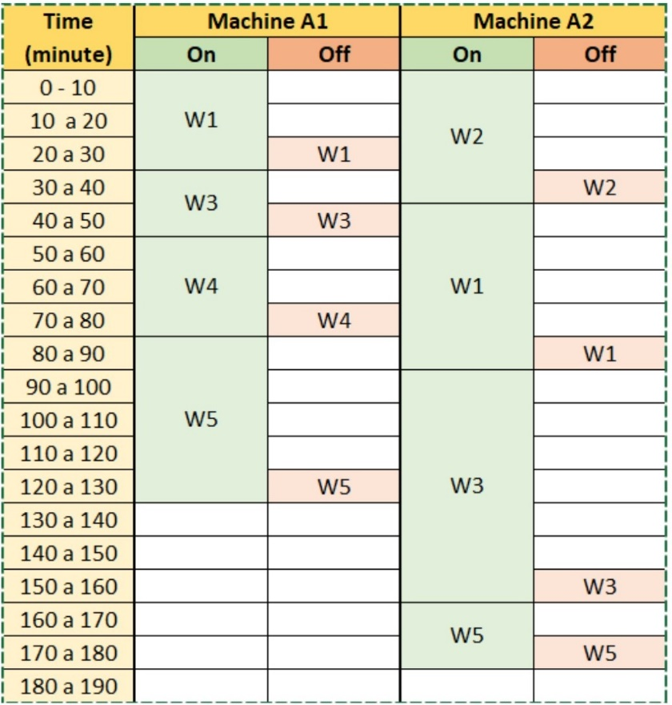

Img.00: Tabla remasterizada de tiempos de las tareas en cada una de las maquinas de cocción lenta A1 y A2.

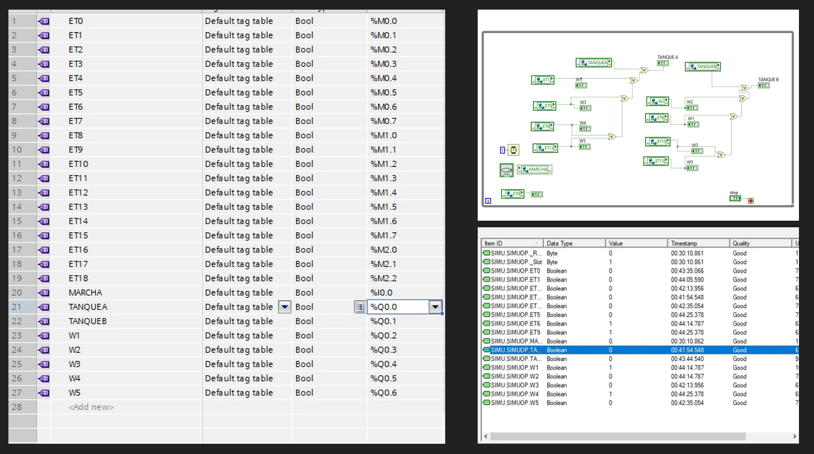

Img.00: Tabla de Variables de entrada y salida del PLC para realización de programación Grafcet y Ladder.

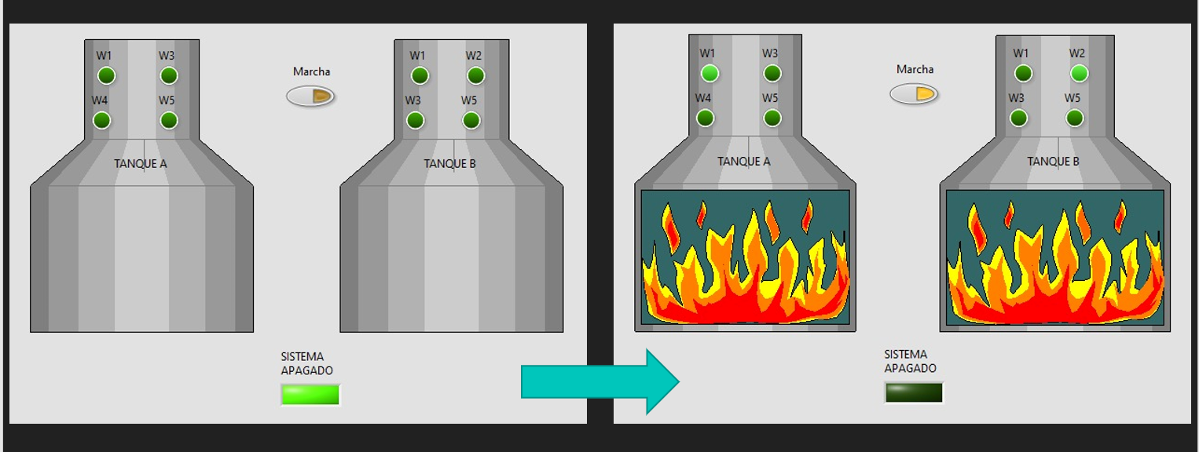

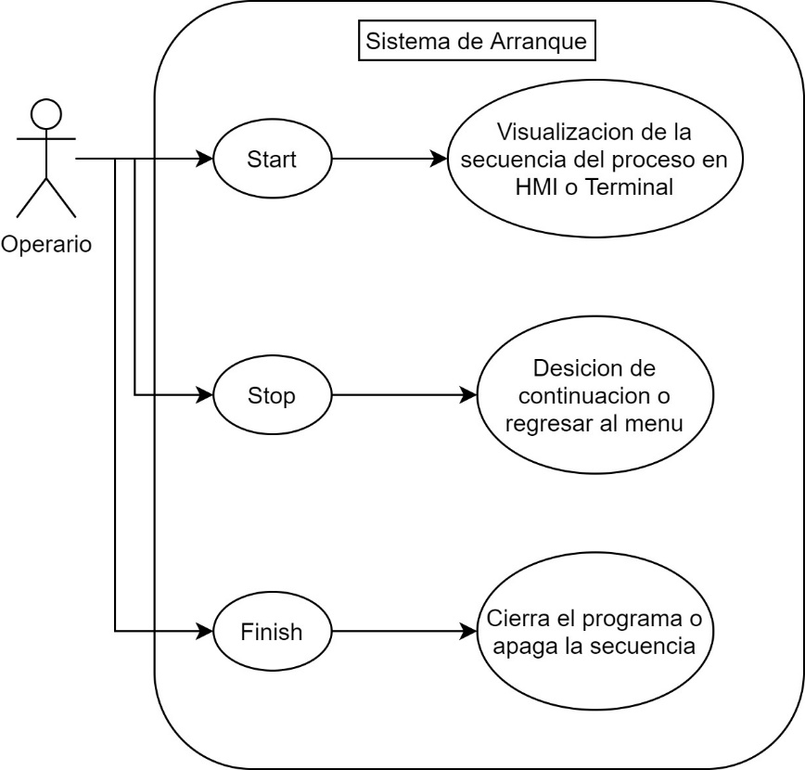

Img.00: Diagrama de Casos de Uso

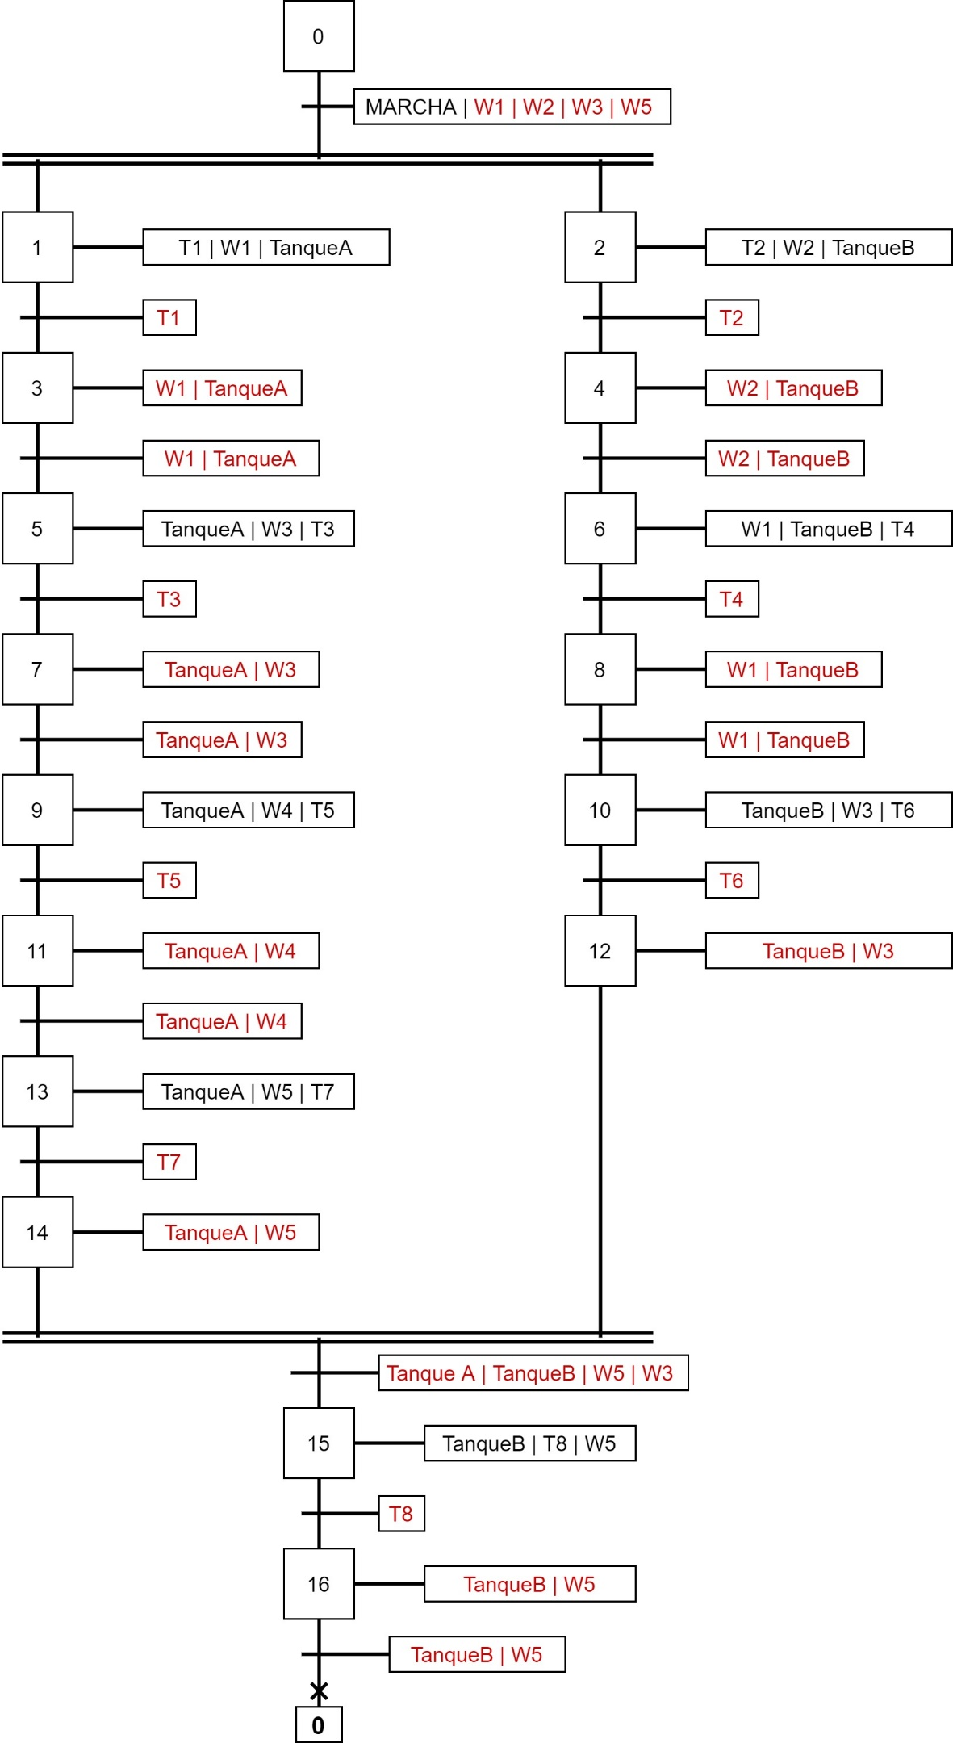

Img.00: Diagrama de programación de eventos Grafcet para PLC.

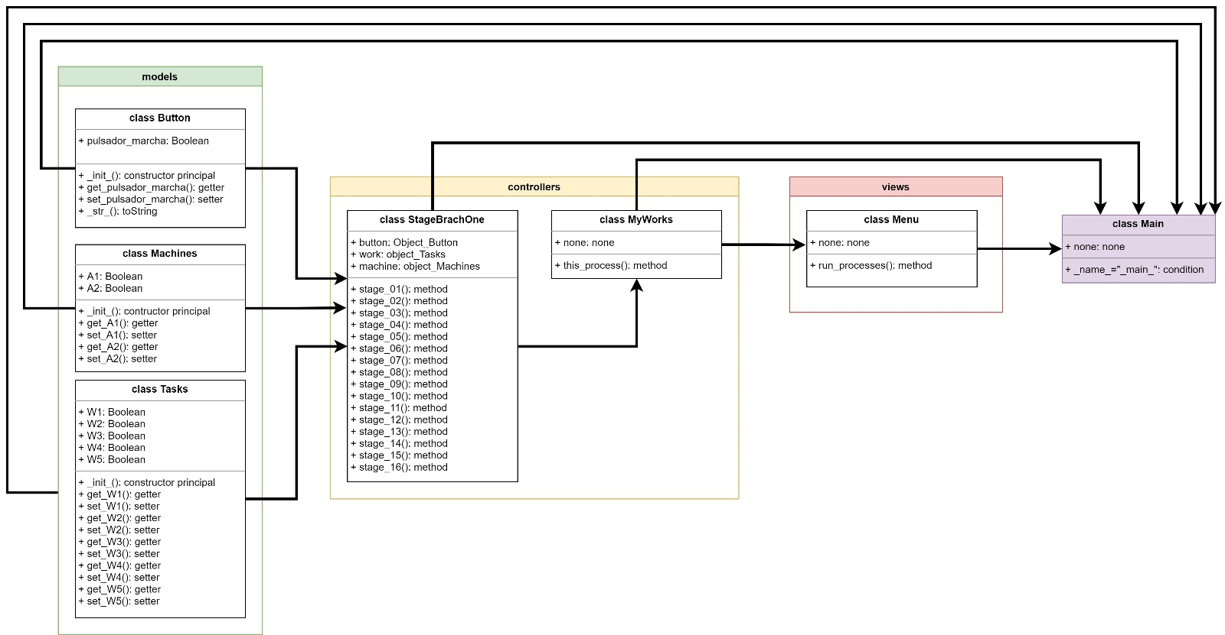

Img.00: Diagrama de Clases para programación en Python.

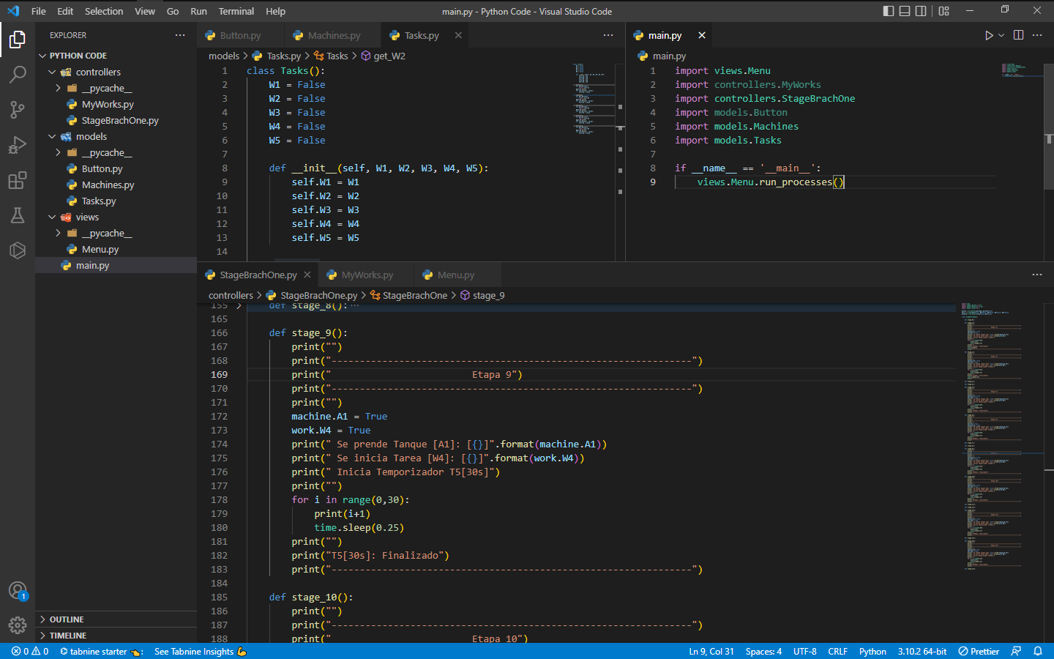

Img.00: Entorno de desarrollo de la programación en Python.